ФОТООТЧЁТ
о проведенных внеклассных мероприятиях по профилактике экстремистских проявлений в молодежной среде и воспитание толерантного отношения обучающихся ГБПОУ КК «КТЭК» за сентябрь 2018-19 учебного года.

Профилактика экстремистских проявлений в молодежной среде и воспитание толерантного отношения обучающихся ГБПОУ КК «КТЭК» осуществляется на основе:
- Плана работы ЦМК «Воспитание» на 2018-19 учебный год
- Плана работы ЦМК «Воспитание» по месяцам
- Плана воспитательной работы в учебной группе
- Графика включения в классные часы просмотра тематических видеороликов, рекомендованных Министерством образования КК

17 января 2019 г.
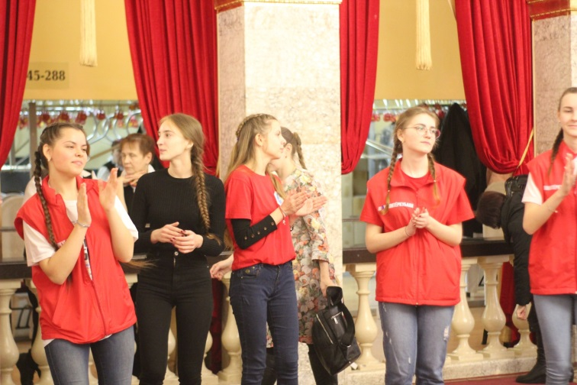
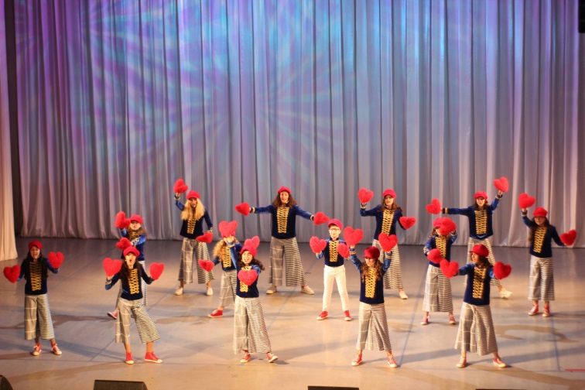
Участие в концертной программе в целях воспитания у обучающихся доброты и милосердия, поддержки талантливой молодежи, в рамках взаимодействия с краснодарской краевой общественной организацией «Дети-лучики» в Краснодарском краевом художественном музее им. Ф.А. Коваленко, расположенный по адресу: город Краснодар, ул. Красная, 15..

19 января 2019 г.
Экскурсия и встреча студентов с настоятелем храма, проводимым в рамках праздничных мероприятий, посвященных Крещению Господню в Храме Рождества Христова расположенный по адресу: город Краснодар, ул. Кубанская Набережная, 1
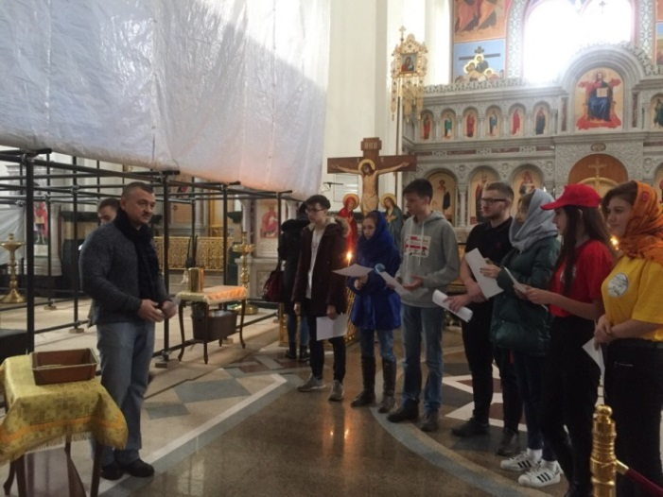
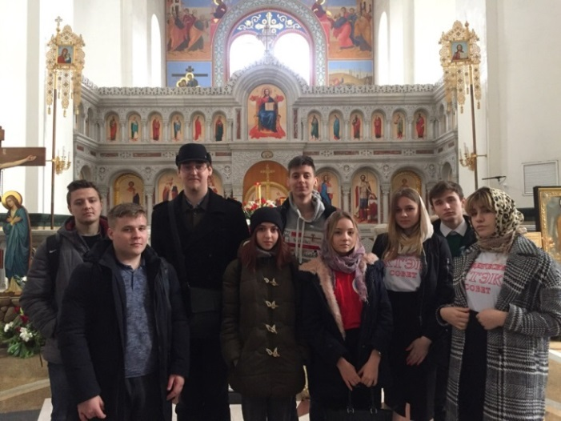

19 января 2019 г.
Информационно-познавательный обзор «День полного освобождения советскими войсками города Ленинграда от блокады его немецко-фашистскими войсками» для группы №17.159 на территории ул. Ленина, 46
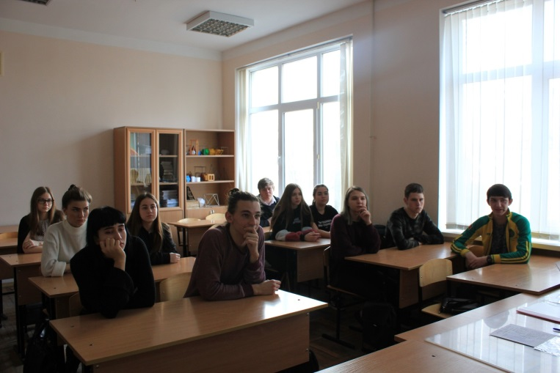

24 января 2019 г.
Обзорная лекция с видеофрагментами «Город-герой Сталинград» совместно с ККЮБ им И.Ф. Вараввы для обучающихся группы № 18.101Б на территории ул. Бабушкина, 307
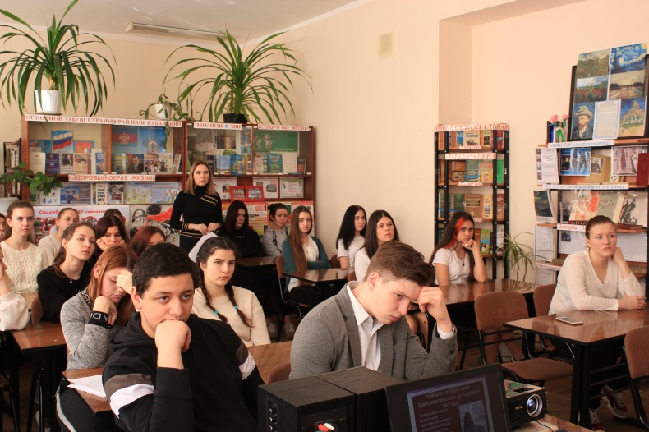
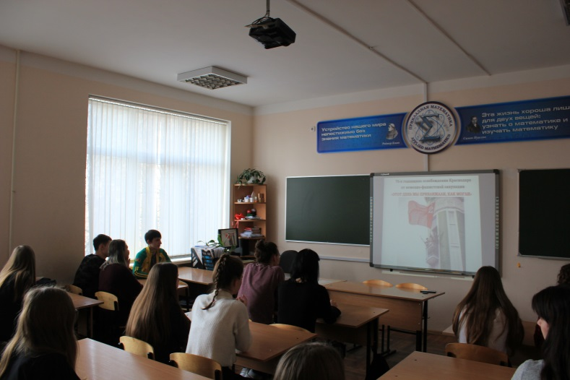

25 января 2019г
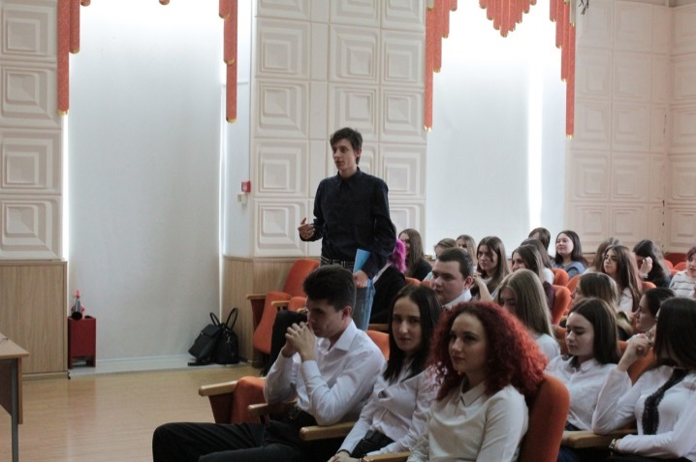
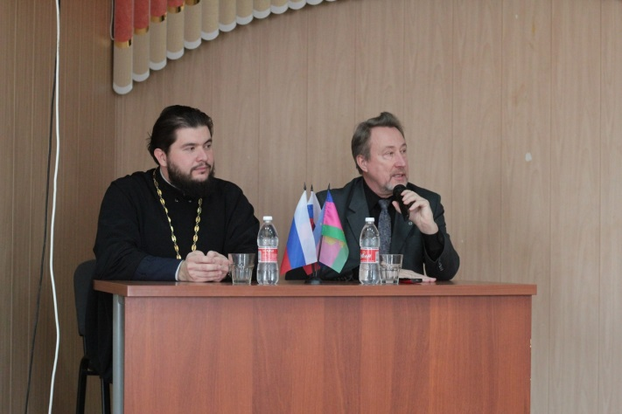
Прошла беседа «Духовные ценности в русской классической литературе» с отцом Дмитрием и писателем Ю.Ю. Воробьевским для групп №№ 18.112К, 18.11Пр, 18.103Тв и активистов студенческого совета

25 января 2019г
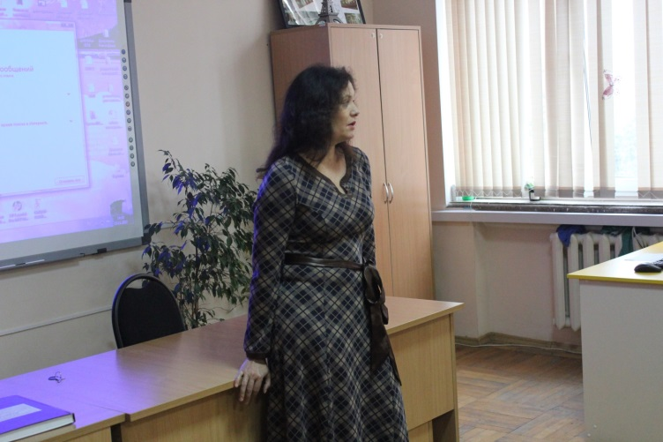
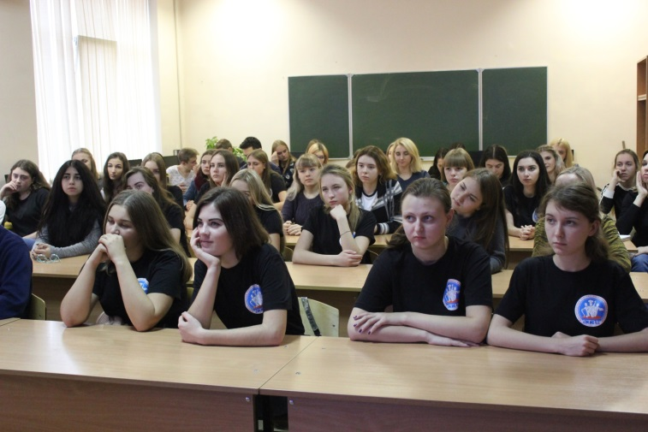
Интерактивное занятие с просмотром видеороликов «История одного обмана. Алкоголь» антинаркотической направленности с участием специалистов обшероссийской общественной организации поддержки президентских инициатив в области здоровье сбережения нации «Общее дело» Е.В. Удовенко и Д.Г. Куликова для групп №№ 17.07П, 18.05 П и обучающихся «группы риска»

31 января 2019г
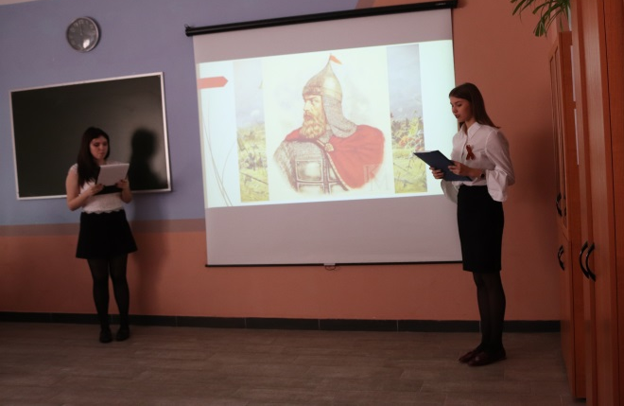
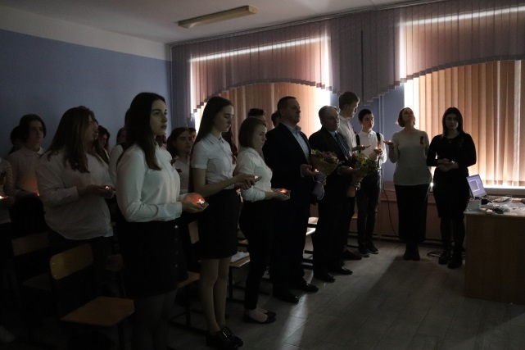
Прошел открытый классный час «О воинском братстве, доблести и чести» в рамках месячника оборонно-массовой и военно-патриотической работы для обучающихся групп №18.114О и 17.148Б с приглашенным представителем КГ ООР ветеранов локальных боевых конфликтов «Боевое братство»: А.А. Карпенко и С.У. Миметова на территории ул.Бабушкина 307

